Hallo VWG-ers,

Vorig jaar hebben we de statuten aangepast met het doel om bij het voeren van mogelijke bezwaar- en beroepsprocedures snel te kunnen handelen. We hebben het mogelijk gemaakt dat het bestuur bezwaar of beroep kan aantekenen zonder de Algemene Ledenvergadering eerst te moeten raadplegen.

Helaas is het werkgebied niet in de statuten opgenomen, maar in het huishoudelijk reglement. Naar nu blijkt is dit onvoldoende. Indien het werkgebied niet in de statuten staat vermeld, zal de rechter ons niet ontvankelijk verklaren.

Na raadpleging van een bestuursrechtelijk jurist hebben we een wijziging op de statuten opgesteld. We voegen een artikel toe met een beschrijving van het werkgebied. We hebben twee verschillende beschrijvingen opgesteld: één met en één zonder het Duitse deel van het werkgebied. Afhankelijk van de besluitvorming van de ALV hieromtrent zullen we dit artikel in de statuten laten opnemen.

Bovendien stellen we een kleine toevoeging aan de hoofddoelstelling voor. Hierdoor wordt nog meer benadrukt dat wij belang hebben bij het in de statuten genoemde werkgebied.

- Zie voor beide aanpassingen de bijlage.

Dit betekent dat we het artikel in het Huishoudelijk Reglement waarin de beschrijving van het werkgebied is opgenomen, zullen laten vervallen. Verder nemen we in het Huishoudelijk Reglement een artikel op waarin de procedure voor het stemmen met volmacht wordt beschreven.

Voor de wijziging van de statuten is het noodzakelijk dat minimaal de helft van het aantal stemgerechtigde leden bij de ALV aanwezig is. Het besluit dient met een meerderheid van minimaal tweederde van de uitgebrachte stemmen te worden goedgekeurd.

De verwachting is dat minder dan de helft van het aantal leden de ALV zal bijwonen. Daarom schrijven we bij dezen een tweede ALV uit op dezelfde datum, te weten 30 maart aansluitend aan het einde van de eerste vergadering in het Natuurmuseum aan de Gerard Noodtstraat te Nijmegen. Daar zal dan over de statutenwijzigingen worden besloten. Hiervoor geldt dat een tweederde meerderheid van het aantal aanwezige stemgerechtigden voldoende is.

- Jullie zijn bij dezen ook voor bovengenoemde vergadering uitgenodigd. Zie ook de gewijzigde agenda.

Bijlage 1.

Vervanging eerste doelstelling door onderstaande tekst.

"het beschermen van vogels zoals die in de vrije natuur voorkomen en de biotoop waarin zij leven, mede ten aanzien van ontwikkelingen die de leefomgeving dan wel het habitat van de vogels (kunnen) beïnvloeden, een en ander uitsluitend binnen het werkgebied van de vereniging, zoals blijkt uit de aan deze statuten gehechte en daarvan integraal onderdeel uitmakende topografische kaart."

Omschrijving van het werkgebied - variant 1 met het Duitse deel:

Globaal gezien omvat het werkgebied het Rijk van Nijmegen, de Overbetuwe ten zuiden van de Linge en ten oosten van de A50, de Duffelt, Salmorth, het Reichswald, de kop van Limburg, het Land van Cuijk en het Land van Maas en Waal.
De exacte begrenzing verloopt als volgt:
1. aan de noordzijde van oost naar west: Duitse Rhein, Boven-Rijn, Bijlandsch Kanaal, Pannerdensch Kanaal, Linge, A50 en de Waal.
2. aan de oostzijde van noord naar zuid: Emmericher Strasse, Reichswald (oostzijde inclusief Tannenbusch), Duitse Niers en de landsgrens.
3. aan de zuidzijde van oost naar west: Geldernsch-Niers-Kanaal, Maas, Molenbeek, Afleidingskanaal, Peelkanaal, Graspeelloop, Hoge Raam, Steeg, Oude Maasdijk en de Maas.
4. aan de westzijde van noord naar zuid: Prins-Willem-Alexanderbrug, van Heemstraweg, Nieuwe Weg, Maas.

Omschrijving van het werkgebied - variant 2 zonder Duitse deel:
Globaal gezien omvat het werkgebied het Rijk van Nijmegen, de Overbetuwe ten zuiden van de Linge en ten oosten van de A50, de Duffelt, de kop van Limburg, het Land van Cuijk en het Land van Maas en Waal.
De exacte begrenzing verloopt als volgt:
1. aan de noordzijde van oost naar west: Bijlandsch Kanaal, Pannerdensch Kanaal, Linge, A50 en de Waal.
2. aan de oostzijde van noord naar zuid: de landsgrens.
3. aan de zuidzijde van oost naar west: Geldernsch-Niers-Kanaal, Maas, Molenbeek, Afleidingskanaal, Peelkanaal, Graspeelloop, Hoge Raam, Steeg, Oude Maasdijk en de Maas.
4. aan de westzijde van noord naar zuid: Prins-Willem-Alexanderbrug, van Heemstraweg, Nieuwe Weg, Maas.

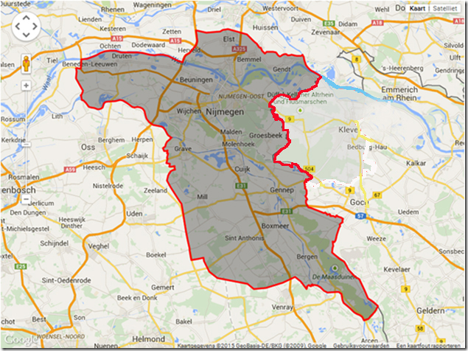

Wijziging huishoudelijk regelement

- Toevoegen aan artikel 5.2 over besluitvorming.
Volmachtformulieren kunnen via de website worden gedownload.

2. Hoofdstuk 6 in zijn geheel overzetten naar statuten
Na aanpassing van de statuten kan hoofdstuk 6 vervallen.

